# Connaître les concepts théoriques au sujet des SGBDR

Systèmes de gestion des bases de données relationnelles.

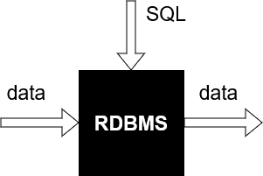

Le système s’occupe du stockage (lecture / écriture). On ne manipule pas des fichiers sur un disque.

Entrée : données structurées à l’aide de requêtes SQL

Sortie : données structurées selon les requêtes SQL

Gestion des accès sur base utilisateur / mot de passe avec gestion des autorisations

Accessible par le réseau

# Être capable d’utiliser un SGBDR avec MariaDB (fork de MySQL)

HeidiSQL

Phpmyadmin

Command line

Exécuter un fichier avec la ligne de commande

# Connaître les concepts de base du langage SQL

## Gestion des bases de données

USE, CREATE DATABASE, DROP DATABASE, SHOW DATABASES

## Gestion des tables

CREATE TABLE

ALTER TABLE

DROP TABLE

## Gestion des données

INSERT

DELETE

UPDATE

SELECT

# Créer un script en Python pour interagir avec la DB

Connexion

Statement

Example avec concaténation (sécurité)

Example avec requête préparée